Jueves 18/6

Matemática

Una fiesta de cumpleaños!

Recordamos la clase zoom de la fiesta de cumpleaños y tal como hizo la nena con sus bolsitas de caramelos y chupetines, armamos ahora las que nos gustaría preparar a nosotros para nuestro cumpleaños:

1. Pensá que tenés 18 chicles y los querés repartir en 3 bolsitas ¿Cuántos ponés en cada bolsita?....... ¿Sobran? ……… ¿Cuántos?........
2. Ahora tenés 14 alfajores para poner en esas 3 bolsitas ¿Cuántos ponés en cada bolsita? ……¿Sobran? ……..¿Cuántos? ……..

DETECTIVES MATEMÁTICOS.

A lo largo de la historia de los hombres que se dedicaron a las matemáticas, descubrieron algo que se llama REGLAS DE DIVISIBILIDAD. Eso significa que hay algunos “trucos” que nos permiten saber de antemano si una división es exacta o si nos van a sobrar cosas. Y eso nos puede ahorrar tiempo para calcular, como por ejemplo en el caso de un cumpleaños, cuántos chicles, alfajores o globos tenemos que comprar para repartir en partes iguales entre los invitados sin que nos sobre nada así no gastamos de más.

Subraya el número cada dos casilleros comenzando por el 0.

|  |  |  |  |  |  |  |  |  |  |  |
| --- | --- | --- | --- | --- | --- | --- | --- | --- | --- | --- |
| 0 | 1 | 2 | 3 | 4 | 5 | 6 | 7 | 8 | 9 | 10 |

Cualquier número que termine en 0, 2, 4, 6 u 8 es divisible por 2. Esto significa que podés saber de antemano si la división es exacta o no, si te va a sobrar o no. En esta nueva tira, sólo tenés que mirar el último número de la cifra para saber si es divisible por 2.

Escribí SI o NO debajo de cada uno.

|  |  |  |  |  |  |
| --- | --- | --- | --- | --- | --- |
| 32 | 263 | 780 | 1.541 | 12.946 | 3.834 |
|  |  |  |  |  |  |

Ahora que ya sabes cuales son los números que son divisibles por 2, ( recuerda que son los números que terminan con 0,2,4,6,8) te invito a entrar al enlace y jugar un rato! Si podés enviame una foto jugando así te veo! ( recordar que todas las fotos que nos envían las subimos al facebook del colegio)

Ah no te olvides, contáme cómo fue?

<https://wordwall.net/play/2923/177/421>

PRÁCTICAS DEL LENGUAJE

TRABAJAMOS CON VERBOS;

COMO SABEMOS, LOS VERBOS SON PALABRAS QUE NOS INDICAN ACCIONES, ESTADOS O PROCESOS.

HOY VAMOS A CONOCER UN POCO MÁS SOBRE ELLOS. PARA ESO VAMOS A IR A LA PÁGINA 192 DEL MANUAL, PUNTOS 1 (a y b).

TAMBIÉN REALIZÁ LAS DOS ACTIVIDADES QUE PREPARÓ LA SEÑO MÁS ABAJO.

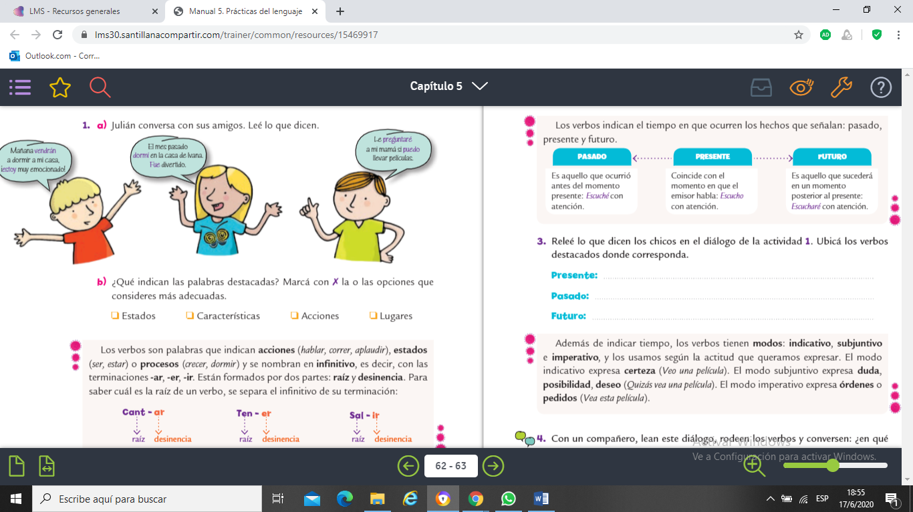

LOS VERBOS SON PALABRAS QUE INDICAN:

“ACCIONES”…………..HABLAR, CORRER, APLAUDIR.

“ESTADOS”…………… SER, ESTAR.

“PROCESOS”………….CRECER, DORMIR.

MUCHAS VECES SE NOMBRAN EN “INFINITIVO”, ES DECIR, TERMINAN CON AR- ER- IR.

ESTÁN FORMADOS POR DOS PARTES : “RAÍZ Y DESINENCIA”

MIRÁ ESTOS VERBOS: CANTAR-TENER-SALIR

RAÍZ DESINENCIA

CANT …………… AR

TEN ……………. ER

SAL …………… IR

* PENSANDO VERBOS EN INFINITIVO : COMPLETÁ CON 7 EJEMPLOS EN CADA TERMINACIÓN. (NO SE CUENTAN LOS VERBOS QUE YA ESTÁN).

VERBOS QUE TERMINAN EN “AR”:

AMAR- CUIDAR- ……………………………………………………………………………………………………………………………………………………………………………………………………………………………………………………………………………………………………………………………………………………

VERBOR QUE TERMINAN EN “ER”:

BEBER- CRECER- …………………………………………………………………………………………………………………………………………………………………………………………………………………………………………………………………………………………………………………………………………………..

VERBOS QUE TERMINAN EN “IR”:

REPETIR- COMPETIR-

………………………………………………………………………………………………………………………………………………………………………………………………………………………………………………………………………………………………………………………………………………

* ELEGÍ TRES VERBOS DEL PUNTO ANTERIOR, COLOCALOS EN EL CUADRO Y MARCALES SU RAÍZ Y DESINENCIA. MIRÁ LOS EJEMPLOS QUE TE DOY PARA QUE TE GUÍES:

|  |  |  |
| --- | --- | --- |
|  | RAÍZ | DESINENCIA |
| DESPEINAR | DESPEIN | AR |
| COMER | COM | ER |
| APLAUDIR | APLAUD | IR |
|  |  |  |
|  |  |  |
|  |  |  |
|  |  |  |